Nejapa, 15 de junio de 2018

Nejapa está cambiando...
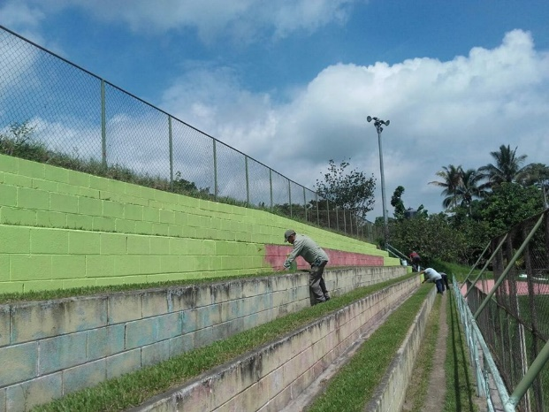
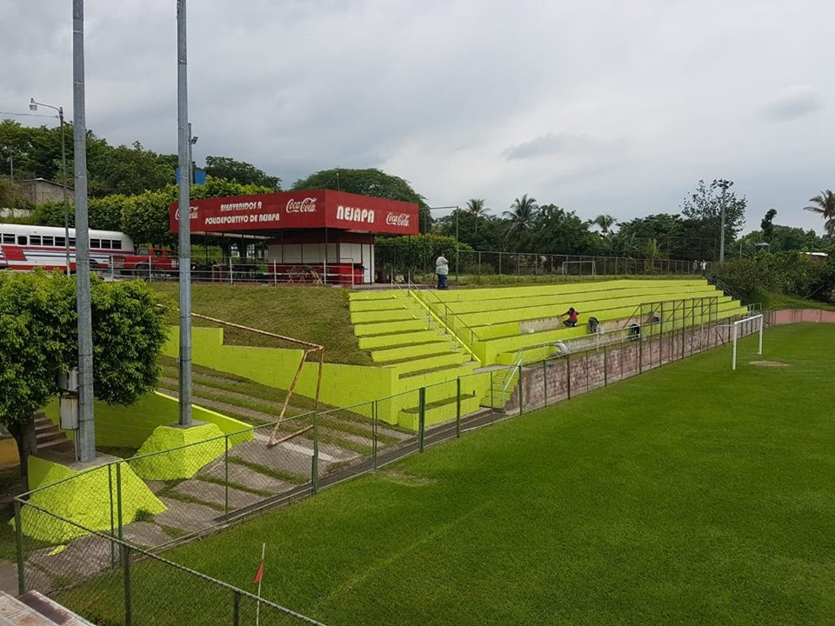

El polideportivo Vitoria-Gasteiz continúa siendo uno de los mejores centros turísticos del área metropolitana, actualmente el Alcalde Adolfo Barrios y su Concejo Municipal, se encuentran trabajando en mejoras de las instalaciones y servicios, para que continúe siendo uno de los lugares favoritos de las familias para un sano esparcimiento.

Nejapa Tiene Futuro
Adolfo Barrios, Alcalde

Nejapa, 13 de junio de 2018.
Comunidad El Potrerito del Cantón Tutultepeque, ya cuenta con nueva Junta Directiva.
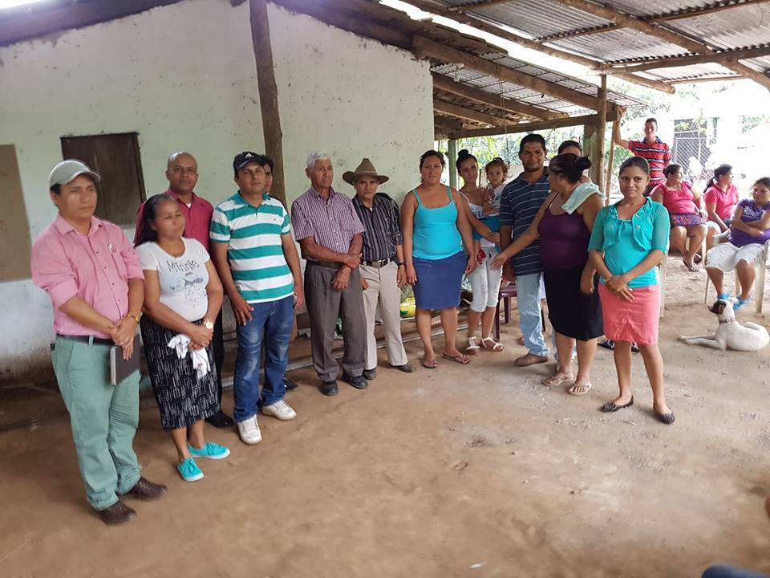

El martes 12 de junio, la comunidad El Potrerito llevó a cabo la elección de la nueva Junta Directiva, juramentada por el Alcalde Adolfo Barrios. Esto permite continuar trabajando de la mano por el desarrollo de las comunidades.
Estuvieron presentes el Concejal Milton Martínez y el Promotor de la zona, Lucio Pineda.
Nejapa Tiene Futuro
Adolfo Barrios, Alcalde

Nejapa, 14 de junio de 2018.
Unidad de la Mujer, trabajando por el desarrollo de las mujeres nejapenses.

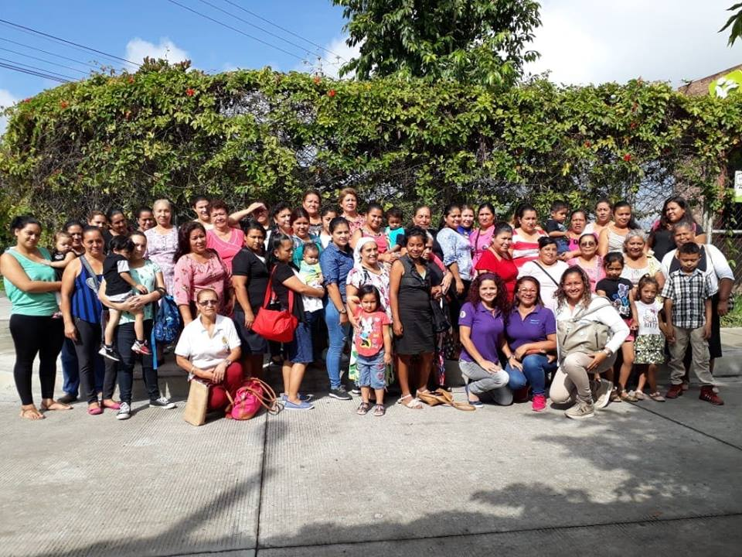
El pasado martes 13 de junio, 48 mujeres de las diferentes comunidades de Nejapa, visitaron Ciudad Mujer, con el objetivo de conocer las instalaciones y ser beneficiadas con atención médica y asesoría sobre sus derechos.
Este esfuerzo es coordinado por la Licda Berta Cartagena, Coordinadora de la Unidad de la Mujer. A la visita asistieron la Concejala Sandra Serrano y las Promotoras Elizabeth de Ramírez y Carolina Chiliseo.
La mujer es un pilar importante en la familia.

